Информация о деятельности Управления по обеспечению единства правового пространства Российской Федерации на территории Пермского края
в мае 2021 года
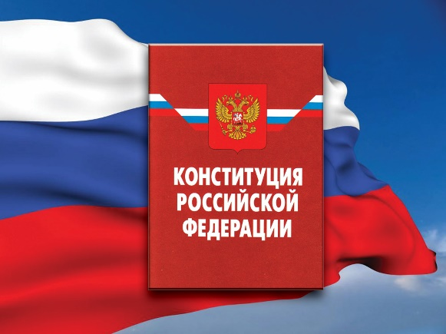
- Проведение экспертизы нормативных правовых актов (проектов нормативных правовых актов)
В мае 2021 года Управлением проведены правовая и антикоррупционная экспертизы 167 нормативных правовых актов Пермского края (всего с начала года экспертиза проведена в отношении 1413 региональных актов); по 16 актам подготовлены заключения о несоответствии их нормам федерального законодательства (с начала года выявлено 53 региональных актов, не соответствующих законодательству); рассмотрено 13 проектов региональных актов (с начала года – 72 проекта); по 9 проектам Управлением подготовлены заключения с замечаниями и/или предложениями (всего с начала года заключения с замечаниями и/или предложениями даны на 39 проектов).
На основании экспертных заключений в соответствие с требованиями федерального законодательства приведено 6 краевых нормативных правовых актов (с начала года - 40 (с учетом выявленных ранее).
По состоянию на 01.06.2021 остаются не приведенными в соответствие с действующим законодательством 47 региональных актов (из них более 2 лет и более 1 года – отсутствуют, более полугода – 8), корфакторы не устранены в 1 акте.
- Ведение базы данных «Федеральный регистр»
В указанный период в базу данных федерального регистра внесено
152 правовых акта Пермского края, 232 дополнительных сведения (экспертные заключения Управления, информация о мерах прокурорского реагирования, принятых в отношении региональных правовых актов, письма, иная информация органов государственной власти Пермского края, органов прокуратуры, иных государственных органов; служебные записки о продлении срока проведения правовой экспертизы, снятия с экспертизы в связи с признанием правового акта утратившим силу и другие).
Всего в федеральном регистре по состоянию на 31 мая 2021 года содержится 23296 действующих правовых актов Пермского края.
- Регистрация уставов муниципальных образований. Ведение реестров: муниципальных образований, уставов муниципальных образований
На начало 2021 года на государственной регистрации находилось 9 муниципальных правовых актов и 2 проекта муниципальных правовых актов.
В мае 2021 года на государственную регистрацию поступило 7 муниципальных правовых актов; зарегистрировано 4 муниципальных правовых актов; принято решение об отказе по 2 муниципальным правовым актам; рассмотрен 1 проект муниципального правового акта.
Всего в государственном реестре уставов муниципальных образований Пермского края по состоянию на 31 мая 2021 года содержится 5039 муниципальных правовых актов (уставов - 849; МПА - 4190), из них действующих 806 муниципальных правовых актов (уставов - 115; МПА - 691).
В государственный реестр уставов муниципальных образований внесено 4 муниципальных правовых акта и 25 дополнительных сведения (заключения, приказы Управления, результаты публичных слушаний по проекту муниципального правового акта, протокол заседания представительного органа, на котором был принят муниципальный правовой акт, источник и дата официального опубликования (обнародования) проекта муниципального правового акта, источник и дата официального опубликования (обнародования) муниципального правового акта после их государственной регистрации).

